Fronis Irontoe's Lair
Dungeon broj 16
Fronis Irontoe's Lair Dungeon gde moramo da pomognemo Kilroy Sto- nekinu da ocisti pecinu u Kilroy Stonekin's Punch-Out Extravaganza questu.
Potrebno je da razgovaramo sa Kilroyem u Gunnars Holdu I od njega do- bijemo “bokser” Brass Knuckles 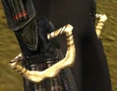 i krecemo u boj kao Majk Tajson.Kilroy nas prebacuje u pecinu i s njim krecemo da nokauti- ramo redom Lieutenant Mahgma, Fronis Irontoe i Enslaved Ettins.
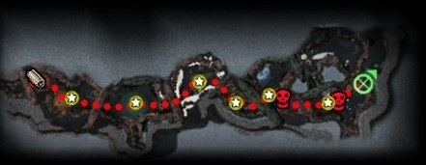
Dobijemo poseban bild za boks i sa Kilroyem se borimo.Najbolje je ako mozete da protrcite do zadnja dva Bosa i njih sredite.
U Irontoe`s Chestu dropuje 1 Dwaren Ale ili 1 Aged Dwaren Ale u NM.
U Hard Modu Irontoe's Chest dropuje 2 Dwarven Ales ili 2 Aged Dwa- rven Ales ili po 1.
500 Dwarven reputation poena prvi put u NM, i100 poena svaki sle- deci put.
750 Dwarven reputation poena u HM, i 150 poena svaki sledeci put.
Srecno kad savladate bild za boks sve ce biti sala.
Brzi Gonzales

